МЧС нaпоминает: берегите детей от пожара – уделите им больше внимания, не оставляйте без присмотра и напомните о правилах пожарной безопасности!
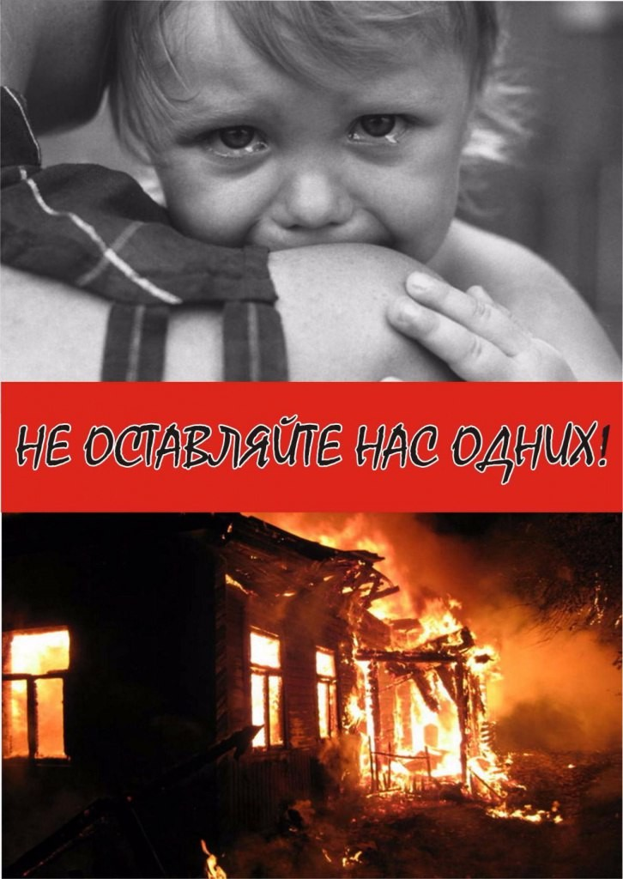
Главное управление МЧС России по Республике Карелия призывает жителей соблюдать правила пожарной безопасности и помнить о том, что они ответственны не только за свою жизнь, но и за жизнь своих детей. Ведь пожары, в результате которых гибнут дети далеко не редкость, а причиной этой гибели зачастую является оставление детей без присмотра.
С начала 2020 года на пожарах в Российской Федерации зарегистрирована гибель 273 несовершеннолетних. Основное количество детей погибло при пожарах в жилых зданиях (263 ребенка).
Так, 06.11.2020 произошел пожар в одноэтажном деревянном жилом доме, расположенном по адресу: Смоленская область, г. Ельня, в результате, которого погибло 7 человек, в том числе 5 несовершеннолетних.
05.11.2020 произошел пожар в одноквартирном деревянном жилом доме, расположенном по адресу: Новосибирская область, г. Каргат, в результате которого погибло 5 человек, в том числе 3 ребенка.
04.11.2020 произошел пожар в одноквартирном шлакоблочном жилом доме в г. Челябинске, в результате которого погибло 3 человек, в том числе 2 детей.
30.10.2020 произошел пожар в многоквартирном жилом доме, расположенном по адресу: Кировская область, Юрьяновский район, Загарское сельское поселение, д. Ложкари, в результате которого погибло 4 несовершеннолетних.
24.10.2020 в одноэтажном жилом двухквартирном кирпичном доме, расположенном по адресу: Воронежская область, Богучарский район, с. Шуриновка, произошел пожар, в результате которого погибло 2 детей.
24.10.2020 в одноэтажном жилом двухквартирном брусовом доме, расположенном по адресу: Республика Саха (Якутия), Намский район, с. Крест-Кытыл, произошел пожар, в результате которого погибло 5 человек, в том числе 4 детей.
Родители, чтобы не случилось горя в вашей семье с вашим ребёнком, помните: нельзя оставлять малолетних детей без присмотра, необходимо убрать в недоступные места пожароопасные предметы. С детьми нужно регулярно повторять правила пожарной безопасности и напоминать, что нельзя играть со спичками и зажигалками. Нужно не только предостеречь детей от пожаров, но и научить действовать в случае пожара. Ведь зачастую ребятишки не знают о том, что делать во время пожара, чтобы уцелеть. Расскажите им, что в случае пожара нужно немедленно покинуть помещение, защитив нос и рот влажной тканью, а затем вызвать пожарную охрану по телефону «101», сообщив точный адрес. Если рядом есть взрослые, сразу звать их на помощь.

